出现“无法添加该运营商的蜂窝套餐”错误消息
尝试在网络锁定设备上安装 eSIM 时可能会出现此错误。 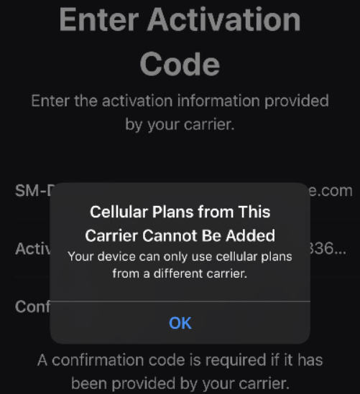您可以按照以下步骤检查设备是否已被锁定：
- 转到设置 > 通用，并轻点关于。
- 在运营商锁下，您应该看到的是无 SIM 卡限制。 如果没有看到，请联系运营商解锁设备。
如果当前提供商确认您的设备已解锁，请联系支持团队。

